حل الموضوع الرابع عشر

الجزء الثاني

الجزء الأول:
لدينا : HD = 2
C
D
H
B
A
1) مساحة المستطيل ABCH هي :
A₁ = AB . BC
و منه : A₁ = 6 x 4
إذن : A₁ = 24 cm²
2) مساحة المثلث AHD هي :
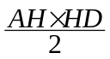 A₂ =
و منه : 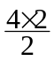 A₂ =
إذن : A₂ = 4 cm²
3) المساحة A لشبه المنحرف ABCD هي :
A = A₁ + A₂
أي : A = 24 + 4
إذن : A = 28 cm²

الجزء الثاني :
لدينا : HD = x
1- نعلم أن المساحة A لشبه المنحرف ABCD هي:
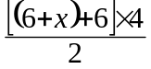 A =
و منه : A = 2(x + 12)
إذن : A = 2x + 24

2- رسم المستقيم (d) بيان الدالة 2x + 24 x : A
على محور التراتيب 1cm يمثل 4cm²
لما : x = 0 تكون : A = 24
لما : x = 2 تكون : A = 28

3- من البيان نقرأ :
لما تكون المساحة 32 cm² يكون x = 4

4- بما أن : A = 2x + 24
فــــإن : 2x + 24 = 32 و منه 2x = 32 – 24
أي : 2x = 8 إذن : x = 4

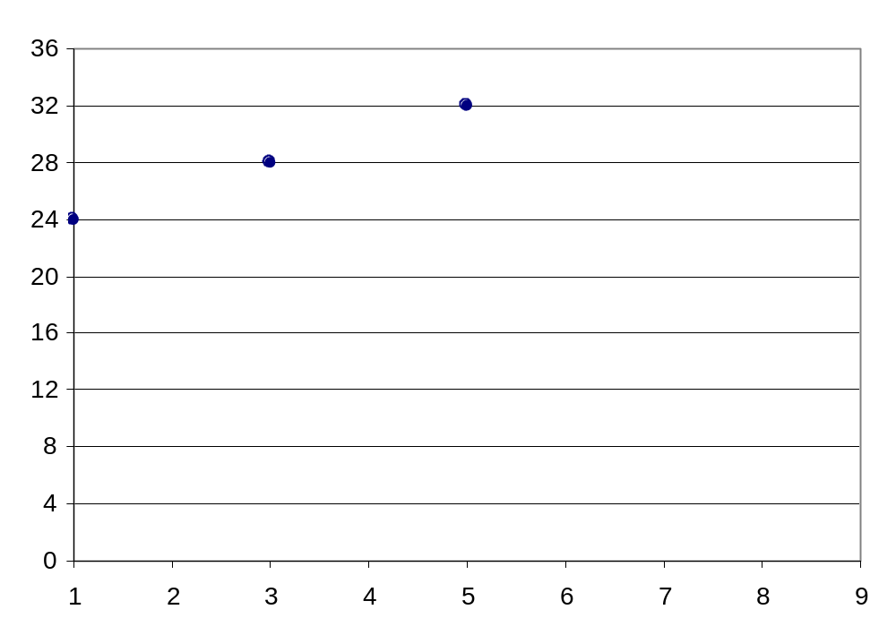
0 1 2 3 4 5 6 7 8
(d)

